Мектептің 50 жылы

- 22.02.2019 |

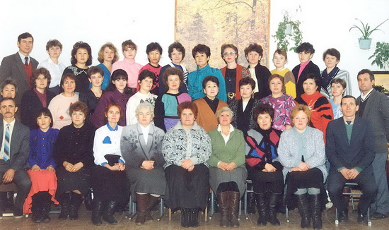
Смирнов №1 орта мектебі 23 ақпанда өзінің 50 жылдық мерейтойына арналған мерекесін атап өтеді.
Жарты ғасыр ішінде бай және қызықты оқиғалар жазылды. Дәлірек айтсақ, оқу орны қазіргі ғимаратқа көшкен сәттен бастап 50 жыл толады. Жалпы, аудан орталығындағы негізгі мектептің тарихы өткен ғасырдың басынан бастау алады.
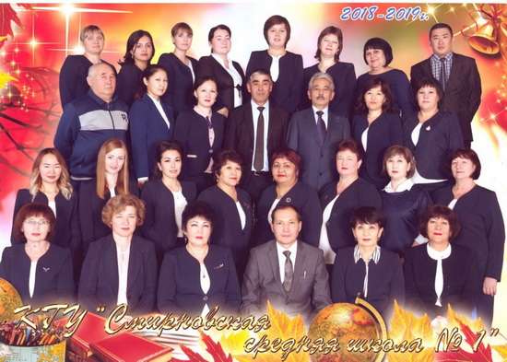
1927 жылы сол кездегі әкімшілік орталықта – Ульго ауылында Коммунистік жастардың алғашқы мектебі құрылды. 40-шы жылдардың басына дейін мектеп аудан орталығымен бірге «саяхаттауға» мәжбүр болды, «тіркеуді» бірнеше рет өзгертті. Тек 1969 жылы 968 орындық үш қабатты типтік ғимарат салынды, мұнда 23 ақпанда мерекелер өтеді.
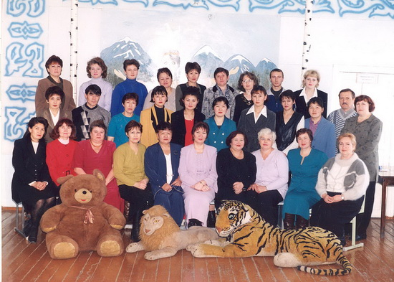
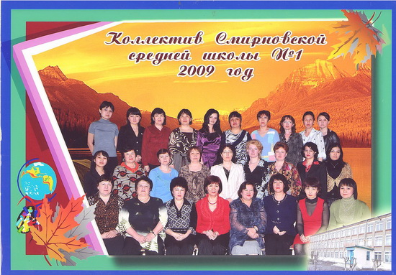
Мектептің бірінші директоры Қазақ КСР еңбек сіңірген мұғалімі Александр Докучаев болды. Александр Георгиевичтің педагогикалық қызметі 1949 жылы басталды. «Қазақ КСР Халық ағарту ісінің үздігі», «Батылдығы үшін», «Жауынгерлік еңбегі үшін», «Берлинді алғаны үшін» медальдарымен марапатталған. Ол мақсатқа ұмтылған, талапшыл және қағидатты адам, майдангер, өзінің барлық білімін, күшін, қабілетін, жинақталған тәжірибесін балаларды тәрбиелеу мен оқыту ісіне, ұжымды біріктіруге жұмсады. Директор мұғалімдердің керемет командасын жинап, біріктірді: Мукатаев Зейнел Мукатаевич, Коркин Николай Антонович, Докучаева Мария Ефимовна, Зайковский Григорий Андреевич, Власов Алексей Трофимович, Яковенко Федор Михайлович, Степуру Дмитрий Николаевич, Безбородько Вера Ивановна, Лукина Валентина Григорьевна, Буторева Нелля Семеновна, Есентемирова Карлыгаш Еслямовна, Белякова Нина Леонтьевна, Саласюк Валентина Николаевна, Фенько Светлана Александровна ж\е т.б.
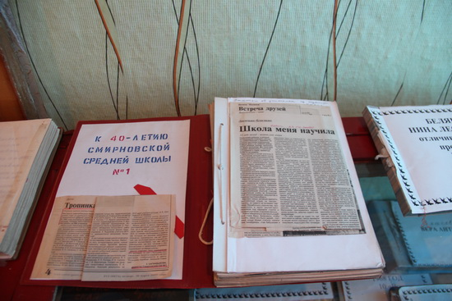
Смирнов орта мектебінің директоры Александр Докучаев 1985 жылға дейін қызмет етті. Кейін бұл эстафетаны лайықты өзгеріс қабылдады. 1985-1990 жылдары Соколова Павлина Николаевна, 1990-93 жылдары Пильтяев Владимир Иванович, 1993-96 жылдары Финько Галина Тимофеевна, 1996-97 жылдары Сулейменов Жылкыбай Нураханович, 1997-99 жылдары Аленова Раиса Абеновна, 1999-2013 жылдары – Сагандыкова Зауреш Байдалловна директор болып қызмет атқарды. 2013 жылдан бастап Смирнов №1 ОМ педагогикалық ұжымын Суендыков Жаслан Джамбулович басқарып келе жатыр.
50 жыл ішінде мектеп қабырғасынан 3000-нан астам ұлдар мен қыздар аяқтап шықты.
Мұғалім үшін ең керемет сыйлық – оқушының жетістіктері мен жетістіктері. Кеңес заманында мектепті тоғыз түлек Алтын медальмен, он үш түлек күміс медальмен аяқтады. Жаңа тарихымызда Смирнов №1 ОМ қабырғасынан 21 адам, «Алтын белгімен» белгісімен үш түлек үздік бітірді.
Біздің планетамыздың әр түкпірінде мектебіміздің түлектері қызмет істейді. Бұл жұмысшылар мен кәсіпкерлер, мұғалімдер мен құрылысшылар, құқық қорғау органдарының қызметкерлері мен кәсіпорын басшылары, армия офицерлері мен дәрігерлері.
Даңқты өткенді есте сақтау үшін мектепте мұражай құрылды. Мұнда мектеп шежіресінен басқа Смирново ауылының құрылу тарихы, оның алғашқы тұрғындары туралы білуге болады. Мұнда Ұлы Отан соғысының ардагерлеріне арналған көптеген материалдар, тың және комсомолға арналған бұрыш бар.

